ГОТОВНОСТЬ ДОШКОЛЬНИКОВ К ОБУЧЕНИЮ
МАТЕМАТИКЕ В ШКОЛЕ.

(Консультация для педагогов)

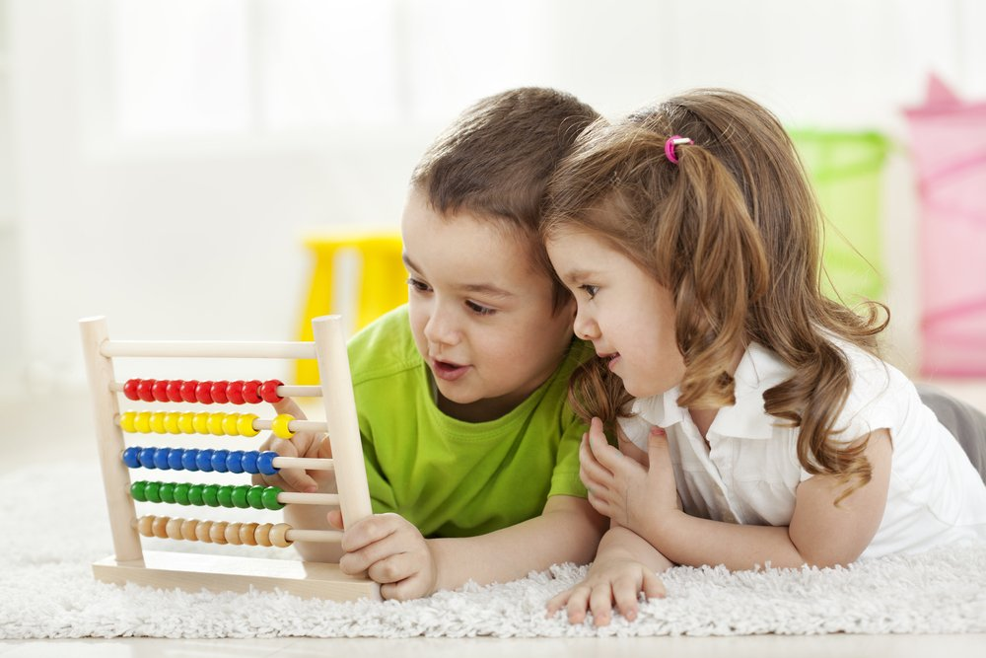

« ГОТОВНОСТЬ ДОШКОЛЬНИКОВ К ОБУЧЕНИЮ МАТЕМАТИКЕ
В ШКОЛЕ»

Как подготовить ребенка к школьному периоду жизни, чтоб он был успешным. Это очень важная задача. Действующая на сегодняшний день в детских садах образовательная программа обеспечивает возможность формирование у детей навыков сравнения , анализа,синтеза и классификации.
Подготовка детей к усвоению математических представлений и понятий,предполагает формирование элементарных представлений о количестве , числе, форме и величине, счете в концентричном круге однозначных чисел, формирование умений решать и составлять простые вопросы на сложение и вычитание.
Знакомство детей в детском саду с количеством , счетом и величиной формирует умение наблюдать , понимать существенные признаки предметов и осознавать причинно – следственные связи между ними.
Основные задачи, которые мы стремимся решить следующие:
-подготовить будущего первоклассника к системному изучению будущего первоклассника к школе;
-сформировать интерес к математике;
-представить возможность для творческой деятельности;
-воспитывать чувство удовлетворенности от самостоятельного решения поставленной задачи.
В подготовительной к школе группе дети должны уметь не только называть количественные числительные, но и правильно связывать названное число с количеством предметов, которые ему соответствуют. Например, воспитатель называет число 4. Ребенок выкладывает 4 квадратика. Для уточнения знаний о количественных числительных задается вопрос «Сколько всего». Упражнения с такими вопросами дают возможность детям понять , что при подсчете последнее число дает ответ на вопрос «Сколько»
Доступным для детей способом нужно объяснить , что полученный результат не зависит от порядка отсчитывания предметов, что важно не пропустить ни одного из этих предметов и не посчитать их дважды, а для порядковых числительных – порядок счета имеет огромное значение.
Педагог объясняет , что меньшее число получается в процессе вычитания, а большее – сложения.
Решая задачи на сложение и вычитание, необходимо , чтоб ы дети научились рассуждать (анализировать…..), основывать свой выбор , объясняя полученный результат с целью развития логического мышления. Очень важно, обучая детей решать задачи, развивать у них способность составлять их. Дети могут сами по картинке составлять задачи.
Методика приблизительно следующая: предлагается картинка, на которой изображены играющие дети. Дается задание – дается задание рассмотреть картинку и составить задачу на сложение или вычитание. Каждое действие ребенок должен объяснить. Задаются вопросы: Как ребенок получил это число. Сколько всего полу чено. Возможно ли решить эту задачу другим способом.
Еще одна важная цель стоит перед педагогом: развить умение детей сравнивать две группы предметов по количеству с помощью счета. Дети должны сделать вывод, что большая группа редметов состоит из большого количества, а меньшая из меньшего.
Целесообразно сравнивать различные предметы в процессе игры. Например 5 треугольников и 6 квадратов. Дети подсчитывают и называю число треугольников и квадратов. Следует вопрос «чего больше и чего меньше. Как сделать , чтоб было поровну. Знакомя детей с двумя способами уравнения двух групп, целесообразно ввести понятие «ровно» «столько сколько» «столько же», «одинаковое количество»
Уровень познавательной деятельности определяется во время решения.
Чтобы определить уровень интеллектуальной готовности детей к школе, можно предложить задачи на выявление умений :
-определять форму и цвет.
-классифицировать предметы
-выполнять арифметические действия
-ориентироваться в пространстве.
Дети могут иметь представление об окружающей среде, но при этом могут быть не готовы к освоению математических знаний в школе

